Big Bang - A Teoria do Big Bang
Segundo a Teoria do Big Bang, o universo teria surgido de uma grande explosão cósmica, que criou o espaço e o tempo.
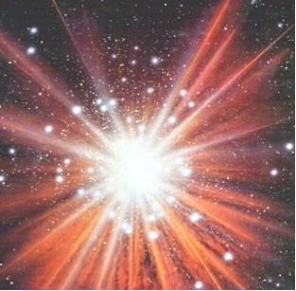
Conforme a teoria do Big Bang, a possível “explosão” deu origem ao universo
.
A busca pela compreensão sobre como foi desencadeado o processo que originou o universo atual, proporcionou – e ainda proporciona – vários debates, pesquisas e teorias que possam explicar tal fenômeno. É um tema que desperta grande curiosidade dos humanos desde os tempos mais remotos e gera grandes polêmicas, envolvendo conceitos religiosos, filosóficos e científicos.
Até o momento, a explicação mais aceita sobre a origem do universo entre a comunidade cientifica é baseada na teoria da Grande Explosão, em inglês, Big Bang. Ela apoia-se, em parte, na teoria da relatividade do físico Albert Einstein (1879-1955) e nos estudos dos astrônomos Edwin Hubble (1889-1953) e Milton Humason (1891-1972), os quais demonstraram que o universo não é estático e se encontra em constante expansão, ou seja, as galáxias estão se afastando umas das outras. Portanto, no passado elas deveriam estar mais próximas que hoje, e, até mesmo, formando um único ponto.
A teoria do Big Bang foi anunciada em 1948 pelo cientista russo naturalizado estadunidense, George Gamow (1904-1968) e o padre e astrônomo belga Georges Lemaître (1894-1966). Segundo eles, o universo teria surgido após uma grande explosão cósmica, entre 10 e 20 bilhões de anos atrás. O termo explosão refere-se a uma grande liberação de energia, criando o espaço-tempo.
Até então, havia uma mistura de partículas subatômicas (qharks, elétrons, neutrinos e suas partículas) que se moviam em todos os sentidos com velocidades próximas à da luz. As primeiras partículas pesadas, prótons e nêutrons, associaram-se para formarem os núcleos de átomos leves, como hidrogênio, hélio e lítio, que estão entre os principais elementos químicos do universo.
Ao expandir-se, o universo também se resfriou, passando da cor violeta à amarela, depois laranja e vermelha. Cerca de 1 milhão de anos após o instante inicial, a matéria e a radiação luminosa se separaram e o Universo tornou-se transparente: com a união dos elétrons aos núcleos atômicos, a luz pode caminhar livremente. Cerca de 1 bilhão de anos depois do Big Bang, os elementos químicos começaram a se unir dando origem às galáxias.
Essa é a explicação sistemática da origem do universo, conforme a teoria do Big Bang. Aceita pela maioria dos cientistas, entretanto, muito contestada por alguns pesquisadores. Portanto, a origem do universo é um tema que gera muitas opiniões divergentes, sendo necessária uma análise crítica de cada vertente que possa explicar esse acontecimento.

